メディアご担当者 2018年11月7日
報道ご担当者各位
ジャパンキャンピングカーレンタルセンターを運営する
『キャンピングカー株式会社』
博報堂ＤＹﾒﾃﾞｨｱﾊﾟｰﾄﾅｰｽﾞを割当先とする第三者割当増資の実施と業務提携契約の締結

キャンピングカー株式会社（本社：東京都渋谷区、代表取締役社長：頼定 誠）は株式会社博報堂ＤＹメディアパートナーズ（本社：東京都港区、代表取締役社長：矢嶋 弘毅）を割当先とする第三者割当増資を行い、これに伴い業務提携契約を2018年10月26日に締結いたしました。今回の業務提携により、両社によるスピード感のある新規事業の創出を中心としたパートナーシップを構築してまいります。

キャンピングカー株式会社は、北海道から沖縄まで拠点を展開する日本最大級のキャンピングカーのレンタル事業「ジャパンキャンピングカーレンタルセンター（Japan C.R.C.）」の運営や「キャンピングカー比較ナビ」、「こっそり農遠（農園レンタル）」、「ワンダホー（ペットポータル）」、「BOUSAI時計（防災アプリ）」などのメディアサービス事業を運営しております。

《キャンピングカー株式会社》 企業ロゴ

■AI、IoTを活用したアウトドア総合プラットフォーマーへ
当社は、今回の博報堂ＤＹメディアパートナーズとの業務提携により、キャンピングカー事業で培ったアウトドア分野におけるノウハウをもとにIoT、AI技術などを活用した新規事業の開発に取り組んでいきます。特に、生活者の「モノ消費」だけでなく、記憶に残る素晴らしい体験をする「コト消費」サービスの拡大にも最新鋭の技術を取り入れ、国内最大級の「アウトドア総合プラットフォーマー」を早期に目指します。
さらに昨今のインバウンド需要が急増する中、特に個人旅行（ＦＩＴ）観光客にも目を向け、ＴＶ・新聞・雑誌をはじめとするマスメディアとWebメディアの連動型観光情報提供サービスにも注力開発していきたいと考えています。

<各社概要>
【株式会社 博報堂ＤＹメディアパートナーズ】
■代表者 代表取締役社長：矢嶋 弘毅
■本社 東京都港区赤坂5-3-1 赤坂Bizタワー
■設立 2003年12月1日
■社員数 735人（2018年7月1日現在、契約社員含む）
■資本金 95億円
■事業内容 総合メディア事業会社

【キャンピングカー株式会社】 ＵＲＬ： https://camping-car.co.jp/
■代表者 代表取締役社長：頼定 誠
■本社 東京都渋谷区東3-24-2恵比寿STビル2階
■設立 2009年10月30日
■社員数 11人（2018年9月1日現在、契約社員含む）
■資本金 2,900万円
■事業内容 キャンピングカーレンタル事業/アウトドアメディア事業/農業IoT事業/
ペットポータル事業/防災事業/防犯事業/インバウンド事業 他
■顧問 早稲田大学大学院 教授 根来龍之
岩田合同法律事務所 弁護士 中村 忠司

【ジャパンキャンピングカーレンタルセンター（Japan C.R.C.）サービス概要】
「Japan C.R.C.」は、東京キャンピングカーレンタルセンターをはじめ、新千歳C.R.C.、旭川C.R.C.、青森C.R.C.、成田C.R.C.、横浜C.R.C.、大阪C.R.C.、岡山C.R.C.、山陰C.R.C.、沖縄C.R.C.をグループ傘下に収める日本最大級のキャンピングカーレンタルサービスです。はじめての方でも手軽にキャンピングカーの魅力を体験でき、行き先、用途、ご利用人数に合わせ、お好みの車種をお選びいただけます。
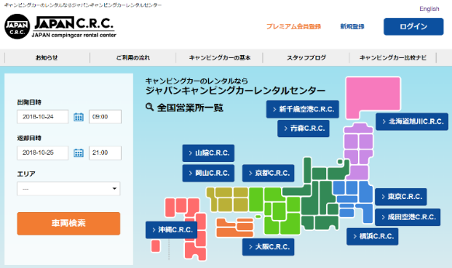
JAPAN C.R.C.予約サイト： https://japan-crc.com/
本リリースに関するお問い合わせはこちらまで
キャンピングカー株式会社
経営統括：吉田 contact@japan-crc.co.jp
TEL：03-5766-1770 Fax：03-5766-1780
http://www.fineseed.net/

